УВАЖАЕМЫЕ КОЛЛЕГИ!

Приглашаем Вас принять участие
в работе Международной научно-практической конференции молодых ученых «Эффективные материалы, технологии, машины и оборудование для строи-тельства и эксплуатации современных транспортных сооружений», которая состоится 3-4 декабря 2009 года в Белгородском государственном техно-логическом университете им. В.Г. Шухова.
В конференции могут принимать участие молодые ученые в возрасте до 35 лет.

Основные направления конференции

- Изыскания и проектирование
автомобильных дорог, аэродромов
и транспортных сооружений.
Безопасность дорожного движения.
- Строительство и эксплуатация
автомобильных дорог.
Технология строительства.
- Дорожно - строительные материалы.
Наносистемы в дорожно-
строительном материаловедении.
Инженерно - геологические
исследования.

Представление материалов
Для участия в работе конференции необходимо до 20 ноября 2009 года направить в Оргкомитет по электронной почте conf@intbel.ru :
- заявку на участие в конференции;
- материал доклада (файлы могут быть запакованы архиваторами RAR, ZIP);
- реферат (до 30 слов) на русском языке.

Правила оформления материалов

Материалы конференции должны быть выполнены на листах формата А5 книжной ориентации. Текст набирается в редакторе WinWord. Шрифт "Times New Roman" размером 10 пт. Междустрочный интервал 1.
Рисунки выполняются в векторном формате (допускается растровое изображение с разрешением не менее 300 dpi) в одном из графических редакторов: Сorel DRAW, AUTOCAD; либо в любом из приложений семейства MsOffice. Рисунки, фотографии и таблицы должны быть обязательно вмонтированы в текст в удобной для автора форме.
Формулы должны быть вмонтированы в текст доклада и выполнены с помощью встроенного в WinWord редактора формул Equation Editor или Math Type.
Название доклада печатается прописными буквами. Ниже строчными буквами фамилия и инициалы автора с указанием ученой степени и звания.

На следующей строке полное название организации строчным курсивом и далее основной текст.
Поля: верхнее −17 мм, нижнее − 30 мм,
левое − 18 мм, правое − 20 мм.
Отступ абзаца - 7 мм.
Доклады должны быть тщательно отредактированы.

Пример оформления текста доклада
ТРЕЩИНООБРАЗОВАНИЕ АСФАЛЬТОБЕТОННЫХ ПОКРЫТИЙ
Иванов И.И., канд. тех. наук, доц.
Белгородский государственный технологический университет им. В.Г.Шухова

Основной текст.
Проживание в гостинице «AMAKS Конгресс- Отель». Для бронирования мест в гостинице направляем Прейскурант на номерной фонд.
Для подтверждения участия в конференции
просим Вас до 25 ноября 2009 года сообщить в Оргкомитет дату и время прибытия, номер авиарейса, номер поезда и вагон.
Проезд, проживание и питание за счет командирующей стороны.
Рекомендуем Вам заблаговременно приобрести билет на обратный проезд.

Схема проезда

Адрес Оргкомитета:
308012, Россия, г. Белгород,
ул. Костюкова, 46, БГТУ им. В.Г. Шухова,
ОНТИ, 405 ГК,
Контактный тел./факс: (4722) 55-17-49,
e-mail: conf@intbel.ru

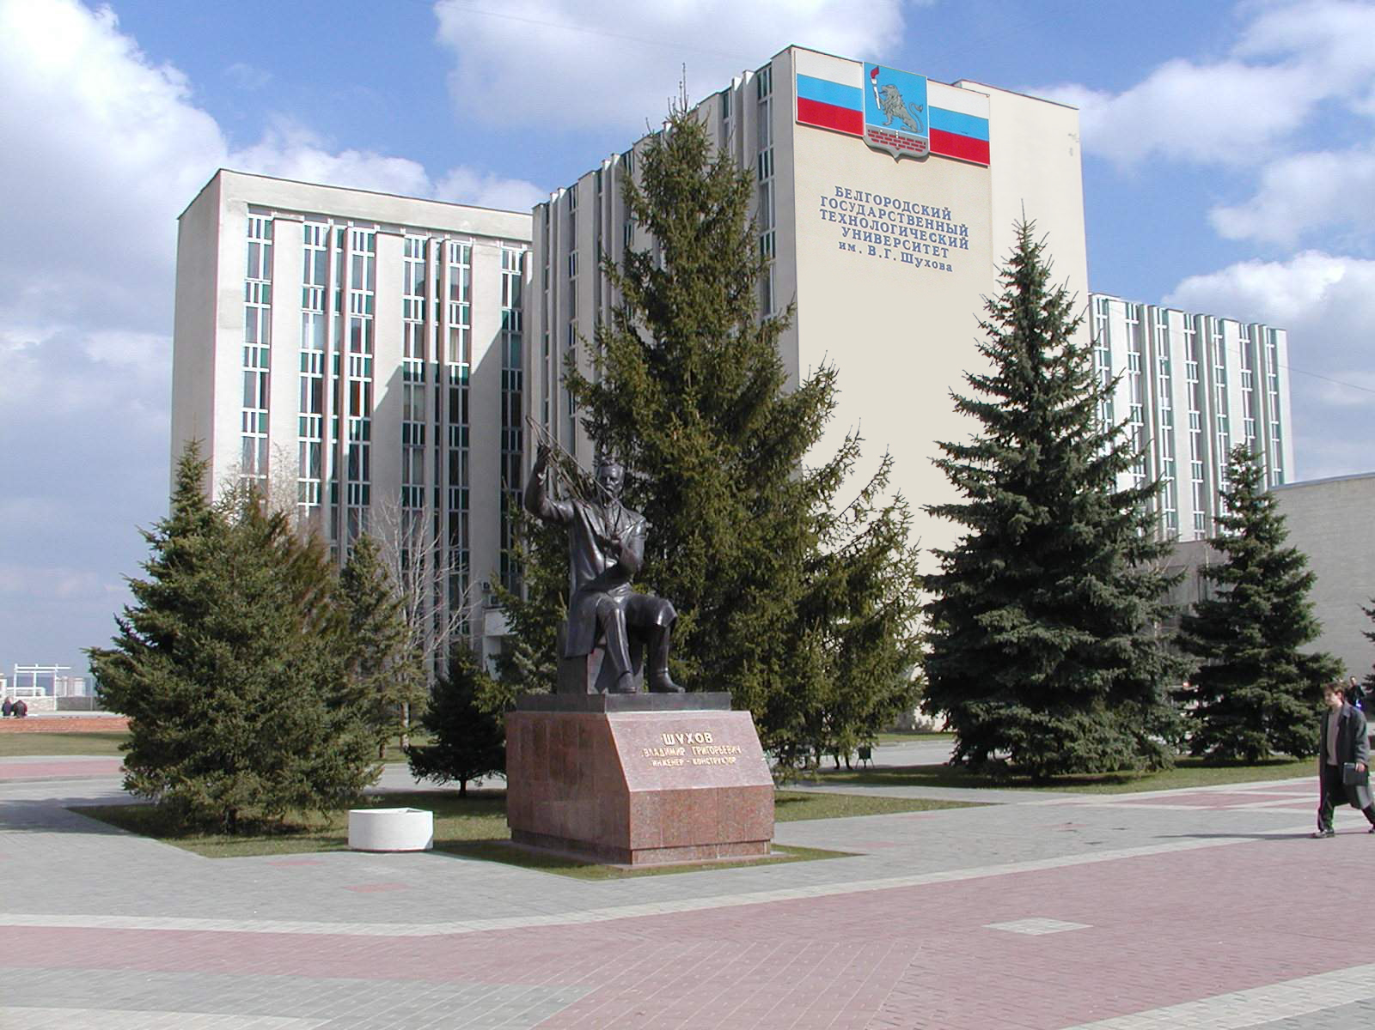

Заявка
на участие в Международной
научно-практической
конференции молодых ученых
«Эффективные материалы, технологии, машины и оборудование для строительства и эксплуатации современных транспортных сооружений»
3-4 декабря 2009 года

Фамилия__________________________________
Имя ______________________________________
Отчество _________________________________
Должность _______________________________
Уч. cтепень_______________________________
Уч. звание________________________________
Название организации (полное)_______________
_________________________________________
Адрес ____________________________________
__________________________________________
Телефон, факс______________________________
E-mail_____________________________________
Название доклада ____________________________
____________________________________________
____________________________________________
Название направления_________________________
_____________________________________________
Необходимость технических средств _____________
___________________________________________
Бронирование места в гостинице (категория номера согласно прейскуранту)_______________________
Дата заезда___________________________________

Федеральное агентство по образованию
Министерство транспорта РФ
Федеральное дорожное агентство (Росавтодор)
Администрация Белгородской области
Белгородский государственный технологический университет им. В.Г. Шухова
Ассоциация специалистов по инновационной деятельности «Технопарк БГТУ им. В.Г. Шухова»

Международная
научно-практическая
конференция молодых ученых

Эффективные материалы, технологии, машины и оборудование для строительства и эксплуатации современных транспортных сооружений
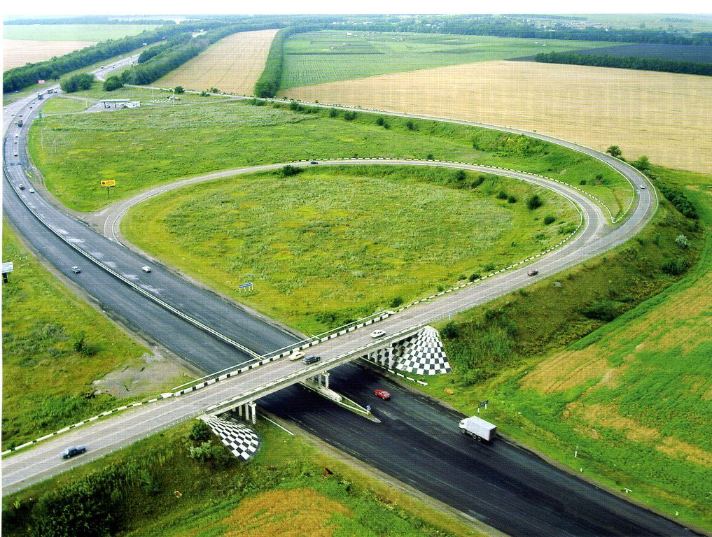

3-4 декабря 2009
Белгород

